Les algorithmes classiques
I- Parcours séquentiel dans un tableau pour rechercher un élément.
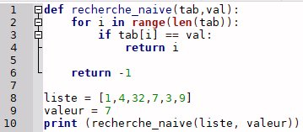
Tester le programme avec valeur = 7 puis valeur= 10.

Dans le cas où la valeur est dans la liste, que renvoie le programme ? (à quoi cela correspond t-il ?)

Dans le cas où la valeur n’est pas dans la liste que renvoie le programme ?

Ce programme est-il efficace si la liste est triée ? Pourquoi ?

Rappel : len() renvoie la longueur du tableau

On parcours 1 fois tout le tableau qui contient n éléments.
On dit que la complexité est en O(n). Cela veut dire que le temps d’exécution va dépendre linéairement du nombre de variables n du tableau.

Faire une fonction maxi(liste) qui renvoie le maximum d’une liste.
(si besoin aide aide : cf cours algorithmique page 14)
Faire une fonction mini(liste) qui renvoie le minimum d’une liste.
Faire une fonction moyenne(liste) qui renvoie la valeur moyenne des nombres de la liste

II- Tri par sélection / Tri par insertion
→ Visualisez les 3 vidéos pour comprendre le principe des deux algorithmes (tri insertion et tri selection)

Introduction
https://www.youtube.com/watch?v=ra79TDfotno

Tri par Sélection :
https://www.youtube.com/watch?v=8u3Yq-5DTN8
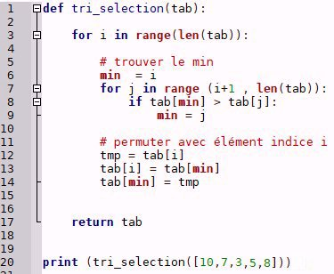

On recherche le plus petit élément dans toute la liste

On le positionne au début de la liste (en position indice i)

Tri par Insertion :
https://www.youtube.com/watch?v=bRPHvWgc6YM
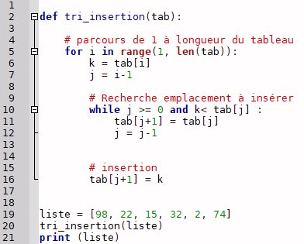

On met dans k l’élément à positionner

On décale tous les éléments à droite

On place k à la bonne position

Travail à faire pour les deux programmes précédents (tri par sélection et insertion ) :
Voir les TD associés.

III- Recherche Dichotomique dans un tableau (ou liste) Trié :
https://www.youtube.com/watch?v=RrZuuuJDLis

Principe :
https://professeurb.github.io/articles/dichoto/
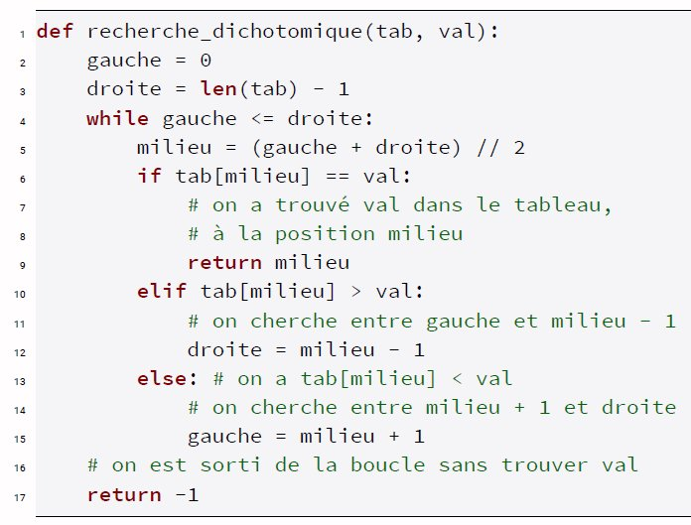
Ecrire la fonction et exécuter la en lui passant comme paramètre une liste TRIEE et une valeur à rechercher.
Ex :
Tab= [1,3,7,8,12,15,25,37,42]
Et val = 14
Puis val = 12.
Que renvoie la fonction si val n’est pas dans la liste ?
Que renvoie la fonction si val est dans la liste ?

Complexité en O(log₂(n)) (sera vu ultérieurement)

